Міністерство освіти і науки України

Державний університет ,,Житомирська політехніка”

Кафедра ІПЗ

Група: ВТ-21-1

Програмування мовою Python

Лабораторна робота №4

«СПИСКИ»

Виконав: Вигннч О. С.

Прийняв: Морозов Д. С.

**Мета роботи:** ознайомитися методами роботи зі списками в мові Python

Виконання роботи:

1. Дано список, що складається з N цілочисельних елементів. Список вводиться з клавіатури. Знайти максимальний елемент. Вивести список на екран у зворотному порядку

list = []  
print("Введіть кількість елементів у масиві")  
n = int(input())  
for i in range(n):  
 list.append(int(input()))  
  
print(f"Max => {max(list)}")  
print("Reverse")  
list.reverse()  
print(list)

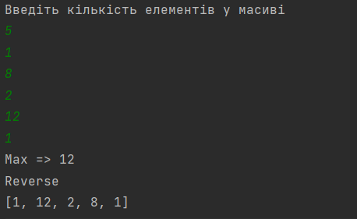

2. Дано список, що складається з N цілочисельних елементів Список вводиться з клавіатури. Переписати всі додатні елементи в другій масив, а решту - в третій.

list = []  
print("Введіть кількість елементів у масиві")  
n = int(input())  
for i in range(n):  
 print(f"{i + 1}:")  
 list.append(int(input()))  
  
list2 = []  
list3 = []  
for i in list:  
 if i > 0:  
 list2.append(i)  
 else:  
 list3.append(i)  
  
print(list2)  
print(list3)

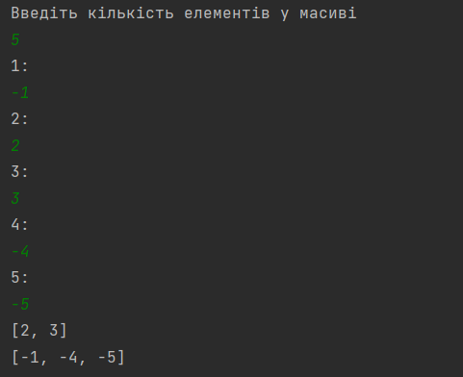

3. В списку довжиною 20 обчислити суму елементів з непарними індексами. Вивести на екран список, отриману суму.

list = [1,2,3,4,5,6,7,8,9,1,2,3,4,5,6,7,8,9,1,2]  
amount = 0  
for i in range(len(list)):  
 if i % 2 == 1:  
 amount += list[i]  
  
print(f"Сума чисел з непраним індексом = {amount}")  
print(list)



4. Сформувати список з 30 випадкових цілих чисел від -100 до + 100. Знайти максимальний елемент списку і його порядковий номер. Отримати інший список, що складається тільки з непарних чисел вихідного списку або повідомити, що таких чисел немає. Отриманий список вивести в порядку зменшення елементів.

list = []  
  
for i in range(30):  
 r = random.randrange(-100,100)  
 list.append(r)  
  
max_value = max(list)  
max_index = list.index(max_value)  
print(f"Max value => {max_value}, index of max => {max_index}")  
  
list2 = []  
  
for i in list:  
 if i % 2 == 1:  
 list2.append(i)  
if len(list2) != 0:  
 list2.sort()  
 list2.reverse()  
 print(list2)  
else:  
 print("Нема непарних")

Max value => 99, index of max => 4

[99, 83, 41, 41, 37, 31, 29, 27, 11, -1, -19, -37, -37, -71, -75, -75, -81, -89, -99]S\



5. Сформувати список з 30 випадкових цілих чисел від -100 до + 100. Вивести пари від’ємних чисел, що стоять поруч.

list = []  
  
for i in range(30):  
 r = random.randrange(-100,100)  
 list.append(r)  
  
for i in range(len(list) - 1):  
 if list[i] < 0 and list[i + 1] < 0:  
 print(f"({list[i]}, {list[i + 1]})")

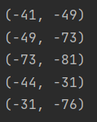

6. Дано список з 10 цілих чисел. Знайти максимальний елемент і порівняти з ним інші елементи. Квадрати менших чисел записати в другий список в порядку зменшення.

list = []  
list2 = []  
  
for i in range(10):  
 r = random.randrange(-100,100)  
 list.append(r)  
print('max - list[i]')  
max_value = max(list)  
for i in list:  
 if i < max_value:  
 print(f"{max_value} - {i} = {max_value - i}")  
 list2.append(int(math.pow(i,2)))  
list2.sort()  
list2.reverse()  
print(list2)

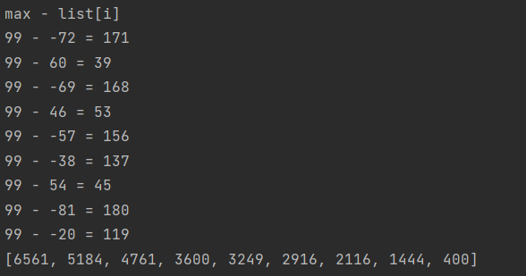

7. Дано список з 30 випадкових цілих і дробових чисел від -100 до + 100. Знайти та вивести мінімальний по модулю елемент. Вивести список на екран в порядку збільшення значення.

list = []  
  
for i in range(30):  
 r = round(random.uniform(-100.0,100.0),2)  
 list.append(r)  
myMin = math.fabs(list[0])  
for i in range(len(list)):  
 if myMin > math.fabs(list[i]):  
 myMin = math.fabs(list[i])  
print(f'Найменше по модулю => {myMin}')  
list.sort()  
print(list)

Найменше по модулю => 0.69

[-95.5, -95.32, -90.06, -85.43, -68.9, -65.31, -59.91, -47.88, -39.32, -33.5, -28.91, -28.33, -26.26, -21.96, -18.69, -16.33, -14.39, -5.29, 0.69, 2.0, 13.62, 20.98, 42.14, 45.54, 45.86, 61.53, 75.43, 77.1, 78.56, 78.98]



8. Дано список з 30 випадкових цілих і дробових чисел від -100 до + 100. Сформувати зі списку 10 списків по 3 елементи. Вивести отримані списки в порядку зростання за сумою абсолютних значень окремих елементів.

list = []  
list2 = [[],[],[],[],[],[],[],[],[],[]]  
j = 0  
  
for i in range(0,30):  
 if i % 3 == 0 and i != 0:  
 j += 1  
 r = round(random.uniform(-100.0, 100.0), 2)  
 list2[j].append(r)  
  
print(list2)  
for j in range(len(list2)-1):  
 for i in range(len(list2)-1):  
 x1 = math.fabs(list2[i][0])+ math.fabs(list2[i][1]) + math.fabs(list2[i][2])  
 x2 = math.fabs(list2[i + 1][0]) + math.fabs(list2[i + 1][1]) + math.fabs(list2[i + 1][2])  
 if x1 > x2:  
 temp = list2[i]  
 list2[i] = list2[i + 1]  
 list2[i + 1] = temp  
  
for i in list2:  
 print(i)

[[-41.12, 28.26, -82.88], [87.4, 92.2, 86.1], [-31.34, -16.62, -23.51], [80.58, 34.73, -71.29], [86.42, 1.19, 3.65], [92.87, -91.1, 62.62], [-12.58, -11.9, 13.1], [5.33, 11.76, 12.48], [-72.24, 59.96, -33.6], [74.39, 32.01, 86.19]]

[5.33, 11.76, 12.48]

[-12.58, -11.9, 13.1]

[-31.34, -16.62, -23.51]

[86.42, 1.19, 3.65]

[-41.12, 28.26, -82.88]

[-72.24, 59.96, -33.6]

[80.58, 34.73, -71.29]

[74.39, 32.01, 86.19]

[92.87, -91.1, 62.62]

[87.4, 92.2, 86.1]

